暨南大学本科实验报告专用纸
课程名称 计算机网络实验 成绩评定
实验项目名称 数据链路层和网络层协议分析 指导教师 潘冰
实验项目编号 实验项目类型 实验地点 室
学生姓名 杨航 学号 2019051123
学院 珠海校区智能科学与工程学院/人工智能产业学院 系 专业 信息安全
实验时间 2021 年 11 月 9 日 上 午～ 11 月 9 日 上 午
- 实验目的
- 理解链路层、网络层主要协议格式，以及协议的工作原理
- 理解网关和子网掩码概念
- 学会利用网络嗅探器（如Wireshark）分析协议格式和协议的工作过程
- 学会使用ping、tracert、arp等命令并使用嗅探器分析其工作过程。
- 实验内容
- 用嗅探器捕获数据包。
- 分析以太网帧、ARP协议、IP协议、ICMP协议格式
- 分析PING、TRACERT、ARP命令的工作过程
- 通过修改主机的网关为指定默认网关、本机IP地址或不设置网关，观察ping的结果，用嗅探器捕获数据包并分析。
- 实验器件、仪器和设备
计算机2台，交换机一台。
- 实验原理
1、网络嗅探器
Wireshark是一个网络数据包分析软件。通过该软件可以获取网络数据包，并能进行统计分析网络数据包数据。运行Wireshark时需要将网卡设为混合模式。
如果在交换环境里对其他主机进行嗅探，需要对交换机端口进行映射。
2、协议
以太网上使用的ARP协议格式
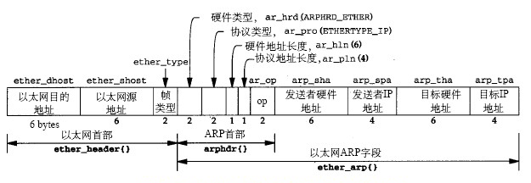

其他协议数据包格式见教材。

- 实验步骤和测试分析
- 安装Wireshark
- 以太网协议分析
从主机A上向主机B发PING检测报文，捕获以太数据帧，记录并分析MAC帧各字段的含义。
由下图可知，主机A的mac地址为02-00-4C-4F-4F-50
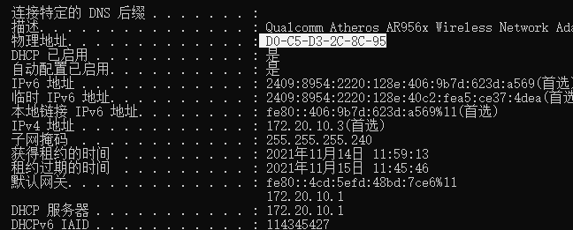
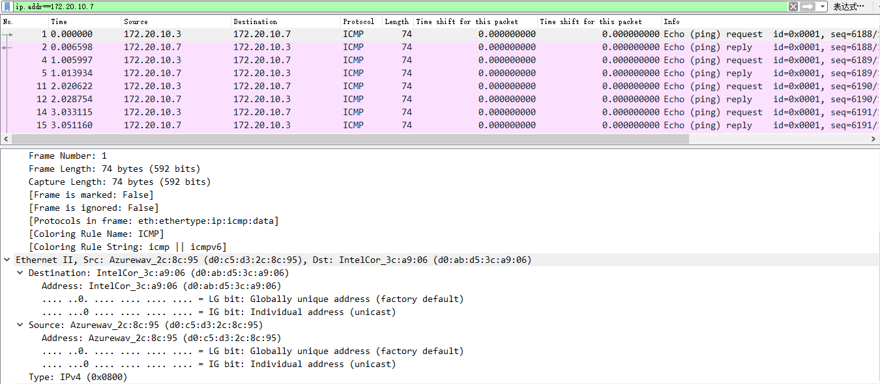
Src表示源地址即主机A的MAC地址，Dst表示目的地址即主机B的MAC地址。
对于Destination和Source中地址字段的第一个字节的最低位为I/G，当I/G比特为0是表示单个站地址，为1时表示组地址。

- ARP协议分析
- 进入DOS窗口，用arp – a 查看本机上的ARP表的情况，然后用 arp –d B 删除B的记录（如果有的话）；
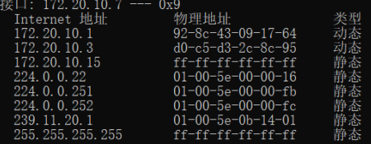
- 运行Wireshark程序；
- 把网线断开1分钟，然后再联网，观察此时是否能捕获ARP报文，如果能，记录并分析各字段的含义；
- 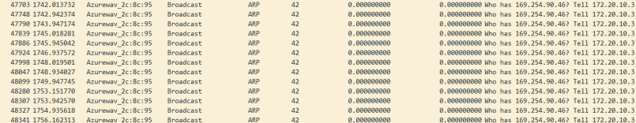
- 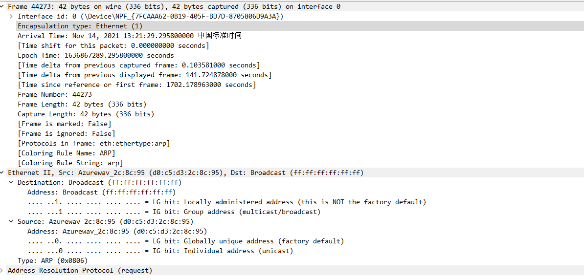
Hardware type表示硬件类型，值为1表示以太网地址
Protocol type表示上层协议类型，映射IP地址时的值如图0x0800
Hardware size表示MAC地址长度
Protocol size表示IP协议地址长度
Opcode是操作类型，指定本次ARP报文类型，1表示ARP请求报文，2标识ARP应答报文
Sender MAC address：表示源MAC地址
Sender IP address表示源IP地址
Target MAC address表示目的MAC地址，表示接收方设备的硬件地址，在请求报文中改字段全为0，即00:00:00:00:00:00，表示任意地址
Target IP address表示目的IP地址，表示接收方的IP地址
- 从主机A上向主机B发PING检测报文，观察此时是否能捕获ARP报文，如果能，记录并分析各字段的含义；
- 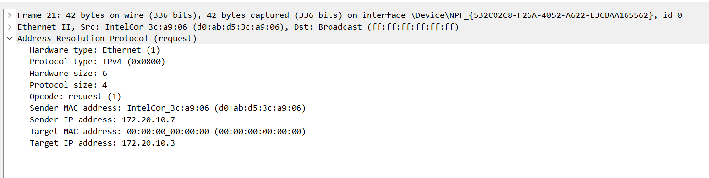
可以看到报文中目标MAC地址置为全0。

- 通过arp - a 查看ARP表的更新情况，记录此时能否看到B对应的MAC地址；
- 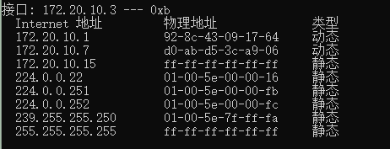
- 再次从主机A上向主机B发PING检测报文，或者再次从主机B上向主机A发PING检测报文，观察看此时是否能捕获ARP报文；
答：无法捕获，主机A的ARP表中已经记录了主机B的MAC地址，因此不需要发送ARP重新包进行获取。
- 主机A上和主机B停止进行任何数据通信，5分钟后再次从A向B发PING检测报文，或者从主机B上向主机A发PING检测报文，观察看此时是否能捕获ARP报文。
- 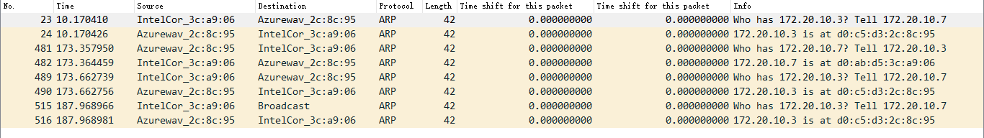
- 可以捕获，断网五分钟后主机A的ARP表以及没有了主机B的记录，因此需要重新获取。
4、IP协议分析
- 从主机A上向主机B发PING检测报文，捕获IP数据包，记录并分析各字段的含义，并与IP数据包格式进行比较;
- 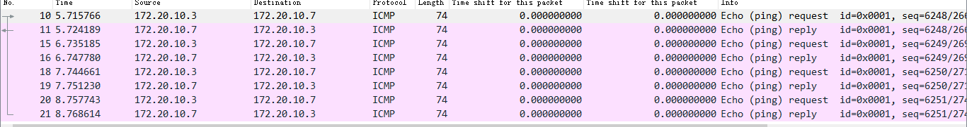
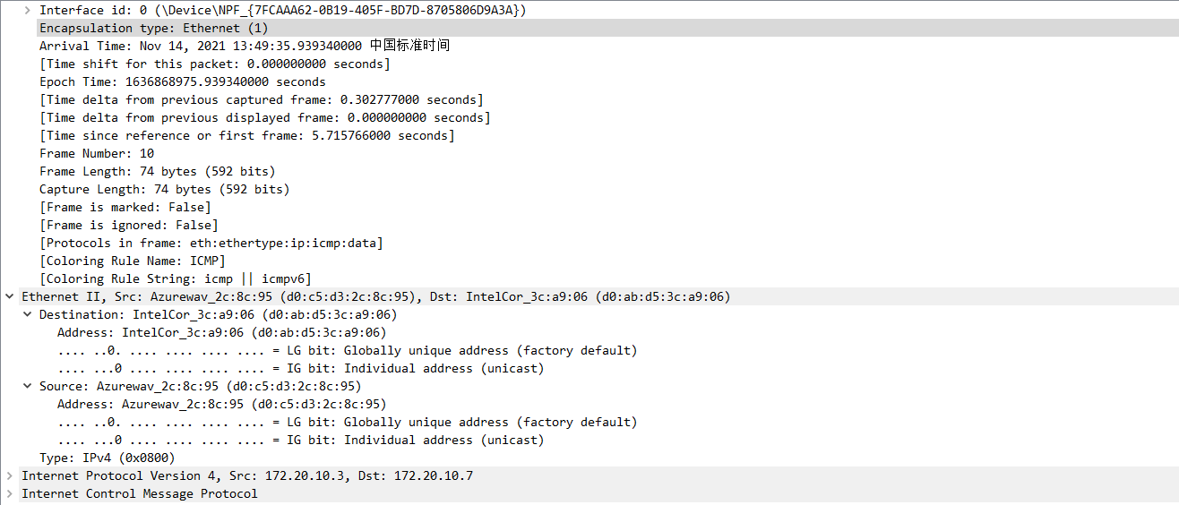
Version表示版本字段，占4位，指的是IP协议的版本。
Header Length表示首部长度，占4位，单位为4字节。
Differentiated Services Field：区分服务，占8字节。
Total Length表示总长度，占16位，表示为首部长度+数据长度。
Identification是标识，占16位，用来产生IP数据报的表示，通常分片时用。
Flags为标志，占3位，只有最后两位有意义。最后一位MF，如果MF=1表示后面“还有分片”，MF=0表示最后一个分片；倒数第二位DF，如果DF=0表示分片后的分组允许继续分片，DF=1表示不能分片。
Fragment offset表示片偏移，占13位，指出较长的分组在分片后，某片在原分组中的相对位置，并且是以8个字节为偏移单位。
Time to Live表示生存时间，占8位，记为TTL（Time To Live），指示数据报在网络中可通过的路由器数的最大值，这里为128表示可以通过128个路由器寻找目的主机，超过128个路由器发送的数据报将被丢弃
Protocol是协议，占8位，指出此数据报携带的数据使用何种协议，以便目的主机的IP层将数据部分上交给那个协议处理，这里表示的是ICMP协议
Header Checksum是首部校验和，占16位，用于检验数据报的首部
Source Address表示源IP地址
Destination Address表示目的IP地址
- 使用ping命令，制定数据包长度，如ping -l 2000，使用嗅探器观察IP分片情况，并分析分片和重组过程。
- 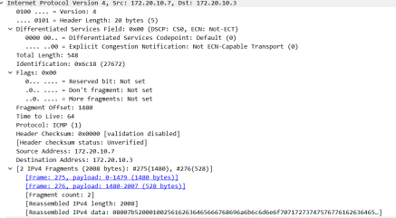
可以看到IP数据报总长度为1500字节，因此数据部分的长度为1480字节

- ICMP协议分析
通过ping和tracet命令，了解ICMP协议的使用。
- 从主机A上向主机B发PING检测报文，捕获ICMP请求数据包和应答数据包，记录并分析各字段的含义，并与ICMP数据包格式进行比较；如果返回的差错信息，请分析是由于什么差错引起的。
- 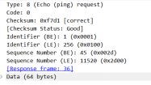
Type：占8位
Code：占8位，类型字段和代码字段共同决定一种ICMP报文的类型，(8,0)代表ping请求，（0，0）代表ping应答。
Checksum：占16位
Identifier：标识，占两个字节，用于标识本ICMP进程
Sequence number：序号，与标识一起用于匹配请求和应答

- 使用tracert命令，跟踪某台主机，使用wireshark捕获数据包，分析不同类型ICMP响应数据包格式（如type=8,type=0,type=11）。分析tracert工作原理。
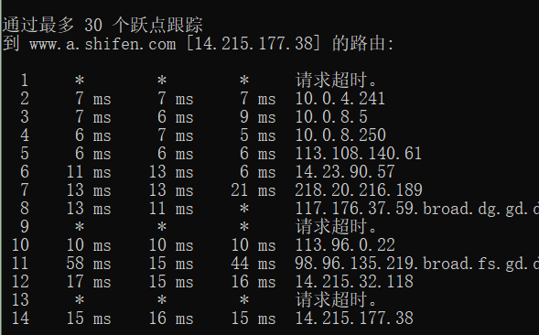
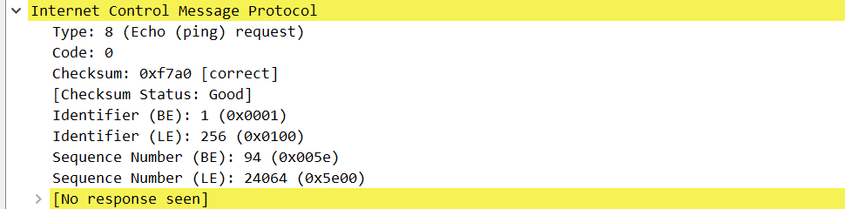
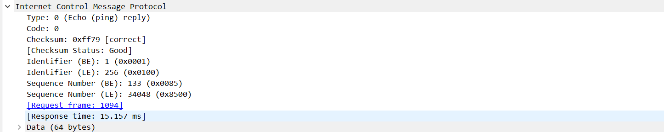
其中type=8，code=0表示请求，type=0表示应答

【思考题】（分析原因并通过实验验证）
- 在ARP包分析实验过程中，为什么A有时能捕获ARP报文，有时却不能捕获ARP报文？
答：取决于主机A的ARP表中有无目标主机的MAC地址，如果没有则需广播ARP包去获取目标主机的MAC地址；如果有则直接从ARP表中获取目标主机的MAC地址，不需要广播。
- 为什么运行ping 127.0.0.1时，不能捕获到ICMP报文？如果运行ping 本机IP地址能收到报文吗？ 为什么？
答：127.0.0.1直接定向本机,无ICMP，收IP地址经过路由，有ICMP
- 在ping 的过程中，返回信息“Request timed out” 和“Destination Host Unreachable”分别是由哪些情况引起的？
Request Timed Out
"request time out"这提示除了在《PING（一）》提到的对方可能装有防火墙或已关机以外，还有就是本机的IP不正确和网关设置错误。
①、IP不正确：
IP不正确主要是IP地址设置错误或IP地址冲突，这可以利用ipconfig /all这命令来检查。在WIN2000下IP冲突的情况很少发生，因为系统会自动检测在网络中是否有相同的IP地址并提醒你是否设置正确。在NT中不但会出现"request time out"这提示而且会出现"Hardware error"这提示信息比较特殊不要给它的提示所迷惑。
②、网关设置错误：这个错误可能会在第四个步骤出现。网关设置错误主要是网关地址设置不正确或网关没有帮你转发数据，还有就是可能远程网关失效。这里主要是在你Ping外部网络地址时出错。错误表现为无法Ping外部主机返回信息"Request timeout"。
Destination Host Unreachable
当你在开始PING网络计算机时如果网络设备出错它返回信息会提示"destination host unreachable"。如果局域网中使用DHCP分配IP时，而碰巧DHCP失效，这时使用 PING命令就会产生此错误。因为在DHCP失效时客户机无法分配到IP系统只有自设IP，它往往会设为不同子网的IP。所以会出现"Destination Host Unreachable"。另外子网掩码设置错误也会出现这错误。
4、请通过实验验证：
主机如果不设置“网关”，同一网段内的主机可以相互通信。用ping命令测试，用嗅探器测试可以捕获8个ICMP数据包，2个ARP数据包。不同网段的主机不能通信，因为没有指明网关，无法发送出去，无法用嗅探器捕获信息。
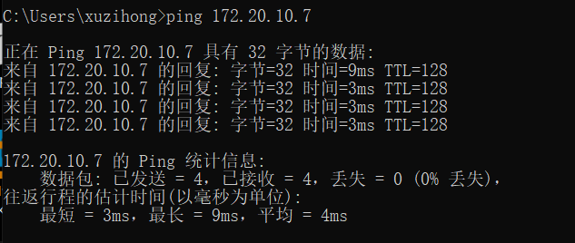
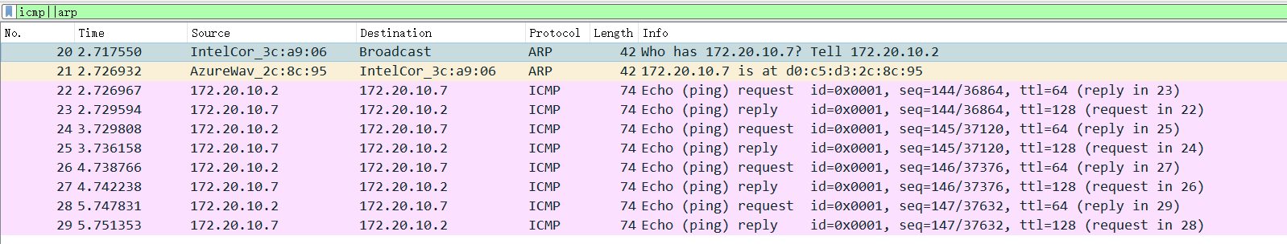
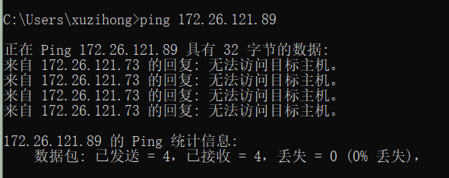
主机如果设置“网关”，同一网段的主机通信不通过网关转发，用ping命令测试，用嗅探器可以捕获所有测试数据包，能看到对方主机的MAC地址。不同网段的主机之间通信需要网关转发，用ping命令测试，无法访问目标主机。
5、通过下面实验理解网关
假设主机A的IP地址为10.2.2.2/23，主机B的IP地址为10.2.3.3/23，两台主机均不设置网关，用ping命令测试两主机的连通性，用ARP命令查看物理地址。对结果进行分析。
如上图，可以ping通。
假设主机A的IP地址为10.2.2.2/24，主机B的IP地址为10.2.3.3/23，两主机不设置网关，分别在主机A和主机B上用ping测试与对方的连通性，用ARP查看物理地址。对测试结果进行分析。
如图所示，无法访问目标主机

- 实验小结
通过本次实验，理解了链路层、网络层主要协议格式，以及协议的工作原理以及网关和子网掩码概念。

